大慈悲 | 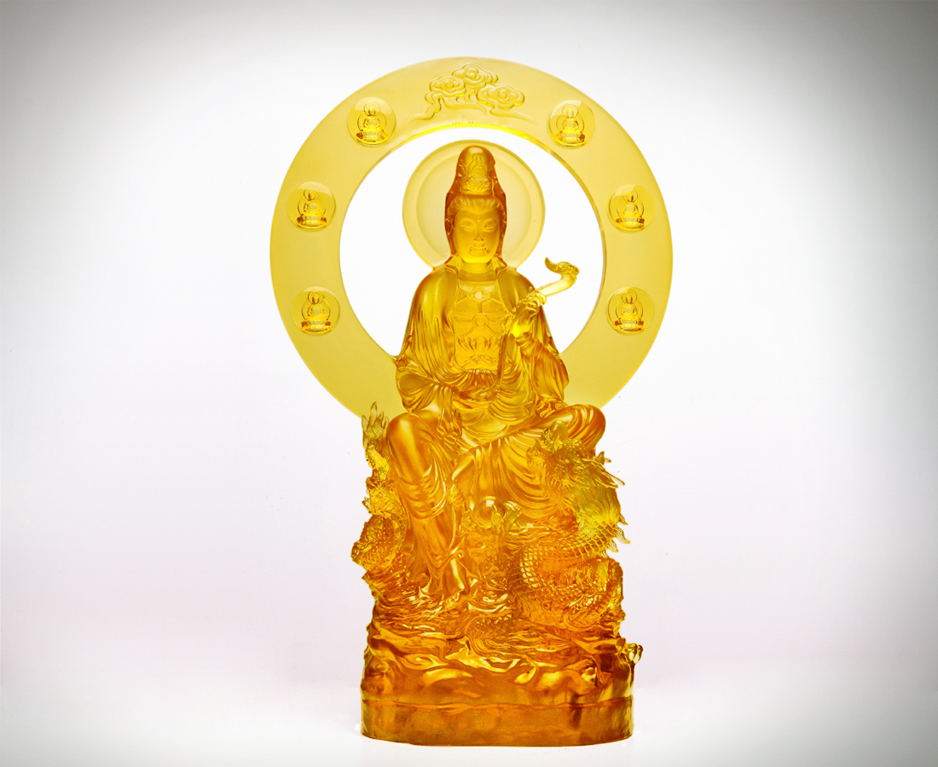
存心大慈 勤志大悲
跨天逾地 潤弘河海

編號 | 1212006 | No | 1212006
名稱 | 大慈悲 | Name
顏色 | 金 | Color
尺寸 | 28 * 47 * 73 | Size | 28 * 47 * 73
重量 | 105.0 | Weight | 105.0
限量 | O | Limited Edition | O
售價 | NT$ 1632000 | Price | NT$ 1632000
 | RMB$ 371488 |  | RMB$ 371488

